

INSTRUCTIVO
ABASTECIMIENTO, TENDIDOS Y CHORROS CONTRAINCENDIOS

MN-PR30-IN01

TABLA DE CONTENIDO

1. OBJETIVO 3
2. ALCANCE 3
3. POLITICAS DE OPERACIÓN 3
4. DEFINICIONES 5
5. ASEGURAMIENTO DE AGUA 8
5.1. Aseguramiento desde el tanque del vehículo. 9
5.2. Aseguramiento desde una fuente presurizada. 9
5.3. Aseguramiento desde una fuente estática. 11
5.4. Bombeo en serie. 11
5.5. Transvase de agua. 12
5.5.1. Lugar de llenado. 13
5.5.2. Trayectoria de vehículos. 13
5.5.3. Lugar de vaciado. 13
6. TENDIDOS DE MANGUERAS 14
6.1. Cama de mangueras 15
6.1.1. Disposición tipo columna (Mangueras 2 ½) 17
6.1.2. Disposición tipo plano (Mangueras LDH) 20
6.2. Líneas Pre-conectadas 22
6.2.1. Acomodo en columnas 22
6.3. Paquetes de mangueras 24
6.3.1. Paquete de mangueras circular 25
6.3.2. Paquete de mangueras en herradura 26
6.4. Maniobra líder 26
6.5. Recomendaciones generales 28
7. CHORROS CONTRAINCENDIOS 29
7.1. Incendios Limitados por Combustible (ILC) 29
7.1.1. Tipos de ataques 30
7.2. Incendios Limitados por Ventilación (ILV) 31
8. TÉCNICAS DE EXTINCIÓN DE INCENDIOS EN RECINTOS CERRADOS 31
8.1. Desarrollo de incendios en estructuras con espacios cerrados 31
8.1.1. Método defensivo 32
8.1.2. Método ofensivo 32
8.1.3. Apertura de puertas en ILV 36
8.1.4. Ataque Transicional 36
9. CONTROL DE CAMBIOS 38
10. DOCUMENTOS RELACIONADOS 38
11. CONTROL DE FIRMAS 38

OBJETIVO

Estandarizar operaciones en el combate de incendios, proporcionando un conjunto de procedimientos, técnicas y actividades, necesarias para la aplicación correcta de los diferentes patrones de chorros para la extinción de incendios.

ALCANCE

Aplica para todo el personal operativo de la UAE Cuerpo Oficial De Bomberos De Bogotá, inicia con el alistamiento de los tendidos de mangueras y termina generando chorros efectivos contra incendios utilizando las técnicas y tácticas adecuadas según las condiciones del incendio.

POLITICAS DE OPERACIÓN

Es responsabilidad de cada líder de proceso:

Socializar los documentos que aprueba, el personal que interacciona en el documento.

Hacer cumplir los requisitos establecidos en los documentos aprobados.

Actualizar los documentos cuando la normatividad y documentos Externos aplicables cambien.

Revisar y/o actualizar los documentos cada vez que se requiera, como máximo cada 2 años.

Es responsabilidad del Líder del Proceso revisar periódicamente la vigencia de la normatividad y documentos Externos aplicables.

La organización de documentos producto de las actividades desarrolladas en este procedimiento deben quedar organizadas de acuerdo con las tablas de retención documental -TRD concertadas con el líder del proceso.

El personal operativo que participe en la atención de incendios debe acatar las políticas de seguridad establecidas por la entidad.

Los bomberos no podrán realizar ninguna labor individual dentro de las operaciones. Se recomienda trabajar por duplas.

Los bomberos deberán acatar siempre las instrucciones del jefe inmediato, considerando la unidad de mando.

El personal debe portar el respectivo E.P.P.

Nombrar un oficial o jefe de aguas si es necesario.

Se deben conocer perfectamente las limitaciones y la forma correcta de emplear cada equipo, usarlos de acuerdo con las especificaciones y recomendaciones del fabricante.

Al inicio de cada turno se debe realizar una inspección minuciosa del vehículo incluyendo el correcto funcionamiento de la bomba, efectuando el registro en los formularios correspondientes.

Al realizar la revisión diaria, inspeccionar el correcto y adecuado tendido de mangueras según el conocimiento y entrenamiento adquirido.

Conocer las diferentes disposiciones como se encuentran acomodadas las mangueras en el vehículo, la manera como las vamos a desplegar y qué tipo de mangueras vamos a utilizar en los diferentes incidentes.

El conductor operador es el responsable de proporcionar a la tripulación el flujo de agua continuo con la presión adecuada para generar chorros contraincendios y controlar con eficacia un incendio.

Todo el personal debe conocer las diferentes fuentes de abastecimiento para realizar un correcto aseguramiento de agua.

El personal operativo debe estar preparado para realizar actuaciones de bombeo en serie y actuaciones de succión o trasvase de agua.

DEFINICIONES

  - Abastecimiento de agua: Cualquier suministro de agua disponible para utilizarlo durante las actuaciones de lucha contra incendios.
  - Acción correctiva: Conjunto de acciones tomadas para eliminar la(s) causa(s) de una no conformidad detectada u otra situación similar.
  - Backdraft: Una deflagración resultante de la introducción repentina de aire en un espacio confinado que contiene productos de combustión incompleta con deficiencia de oxígeno.
  - Bomba Contraincendios: Dispositivos mecánico diseñado para aumentar la presión a un fluido, tomando la potencia de un motor.
  - Bombeo en serie: Utilización de 2 o más vehículos contra incendios para transportar agua a una gran distancia haciéndolos funcionar en serie. El agua que descarga una de las bombas fluye a través de la manguera hasta la entrada de la siguiente y así sucesivamente.
  - Boquilla estándar contra incendio: Accesorio situado en el extremo de descarga de una línea de mangueras, que forma un chorro nebulizado, contra incendios con patrones de chorro recto y patrón ancho, a un volumen y dirección determinados.
  - C.C.C.: Centro de coordinación y comunicaciones.
  - Caudal: Es la cantidad de agua o de otro líquido, que sale por un orificio en una unidad de tiempo.
  - Comandante de Incidente (CI): Es el responsable de la más alta función del sistema comando de incidentes, tiene a su cargo la administración (planear, dirigir, controlar y evaluar) de los recursos en la escena ya sea por competencia legal, institucional, jerárquica o técnica.
  - Comandante de Maquina: Es la persona asignada como responsable de un vehículo extintor de bomberos.
  - Conductor operador de máquinas de Bomberos2: Es el responsable de conducir el vehículo contra incendios hacia el lugar de la emergencia, utilizar la bomba apoyando la extinción de incendios, mientras se realizan tareas en el lugar de la emergencia.
  - Conductor vehículo de Bomberos: Persona responsable de conducir un vehículo bajo condiciones de emergencia, para transportar personal y equipos, apoyando la mitigación de situaciones peligrosas.
  - E.P.P.: Equipo de protección personal.
  - Flashover:Una fase de transición en el desarrollo de un incendio compartimental en el qué, superficies expuestas a la radiación térmica alcanzan la temperatura de ignición más o menos simultáneamente, y el fuego se propaga rápidamente por todo el espacio, dando como resultado, toda la participación de la habitación o participación total del compartimiento o espacio cerrado.
  - Flash Fire (Roll Over): Un incendio que se propaga por medio de un frente de llama rápidamente a través de un combustible difuso, como polvo, gas o los vapores de un líquido inflamable, sin la producción de presión dañina.
  - Fuente estática: Masa de agua que no está sometida a presión y no se encuentra en un sistema de tubería de abastecimiento. Hay que succionarla para poder utilizarla. Las fuentes estáticas son estanques, ríos, posos, etc.
  - HEA´S: Equipos, herramientas y accesorios.
  - Hidrante: Toma de agua diseñada para el uso de bomberos y proporciona un caudal considerable de agua.
  - Jefe de Aguas: Persona con el conocimiento necesario para organizar adecuadamente los equipos, herramientas y accesorios, para la construcción de líneas de mangueras, efectuando los diferentes cálculos hidráulicos para un aseguramiento de agua eficaz, evaluando la complejidad y evolución del incidente.
  - Líneas de ataque: Líneas de mangueras o chorros contraincendios utilizados para combatir, contener o evitar la propagación de un incendio.
  - L.D.H.: Long, Diameter, Hose, (mangueras de Gran Diámetro). Sistemas de abastecimiento para grandes caudales de agua.
  - P.A.I.: Plan de acción inicial del incidente.
  - P.C.: Puesto de comando.
  - Pérdida de presión por Altura: Es la pérdida por la carga que se presenta cuando elevamos caudales a una altura superior de la bomba.
  - Pérdida de Presión por Fricción: Es la perdida por carga a lo largo de una línea de mangueras como consecuencia de la disipación de energía por el efecto del roce entre las láminas del líquido y sobre todo entre este y las paredes de los paños de mangueras.
  - Perdidas de presión por el sistema: Corresponde a la pérdida acumulada por pliegues, bifurcadoras, accesorios, dobleces, turbulencias y reducciones.
  - Presión: La fuerza aplicada sobre unidad de superficie y se mide en libras por pulgada cuadrada o PSI.
  - Punto de Control del procedimiento: Indica que la actividad es una revisión o verificación del cumplimiento de requisitos necesario para el desarrollo del objetivo del procedimiento.
  - R.P.M.: Revoluciones por minuto.
  - Siamesa: Accesorio para mangueras utilizado para combinar dos o más líneas de mangueras y unirlas en una sola.
  - Smoke Explotion: un desarrollo rápido del fuego que ocurre cuando una mezcla de humo y aire cae dentro de su rango de inflamabilidad, ya sea externo o interno a la habitación de origen, y se enciende, lo que resulta en un frente de presión significativo
  - Smoke Ignition: La ignición de los productos de la pirólisis y de la combustión incompleta, en el interior o exterior del compartimiento del fuego, debido a que la capa de humo acumulada cae dentro de su rango de inflamabilidad y se enciende automáticamente, o se enciende debido a una fuente de ignición.
  - S.C.I.: Sistema comando de incidente.
  - Trasvase de agua: Método de abastecimiento de agua en el que los camiones cisterna transportan continuamente agua, entre el lugar de llenado y el vaciado, este último ubicado cerca del lugar de la emergencia.
  - Vehículos contraincendios: Cualquier vehículo de emergencias del cuerpo de bomberos utilizado en la supresión de incendios o en cualquier otra situación de emergencias.
  - Vehículo de abastecimiento: Es el que está conectado a la fuente de abastecimiento de agua en el punto inicial de la actuación de bombeo.
  - Vehículo de ataque: Vehículo situado en el lugar del incendio que recibe agua procedente de la serie y abastece las líneas de ataque y los dispositivos del modo necesario para sofocar el incendio.
  - Vehículo en serie: Denominado también vehículo en línea está situado en un punto intermedio del bombeo en serie y recibe agua del vehículo de abastecimiento o de otro vehículo en serie, aumenta la presión y envía el agua al siguiente vehículo en serie o al vehículo de ataque.

ASEGURAMIENTO DE AGUA

Punto de control: para garantizar el éxito de la operación se deben tener los conocimientos necesarios para operar vehículos equipados con bombas contraincendios.

Para controlar un incidente con eficacia y seguridad, la ubicación del vehículo es indispensable para su utilización al máximo, cada vehículo se ubicará según su finalidad y en coordinación según los planes que indiquen los jefes y comandantes del incidente.

En la mayoría de las circunstancias, el ataque inicial al incendio empieza con el agua del depósito del vehículo y después, a medida que el fuego se propaga, es necesario utilizar una fuente de agua externa y esto varía según la necesidad y magnitud del incidente.

Si es necesario utilizar más agua para el incidente de la que el vehículo transporta, debe cambiarse por una fuente de abastecimiento externa antes de que el depósito del vehículo quede vacío, básicamente sólo hay solo dos fuentes de abastecimiento externo:

- Fuente de abastecimiento de agua presurizada.
- Fuente de abastecimiento de agua estática o agua en reposo.

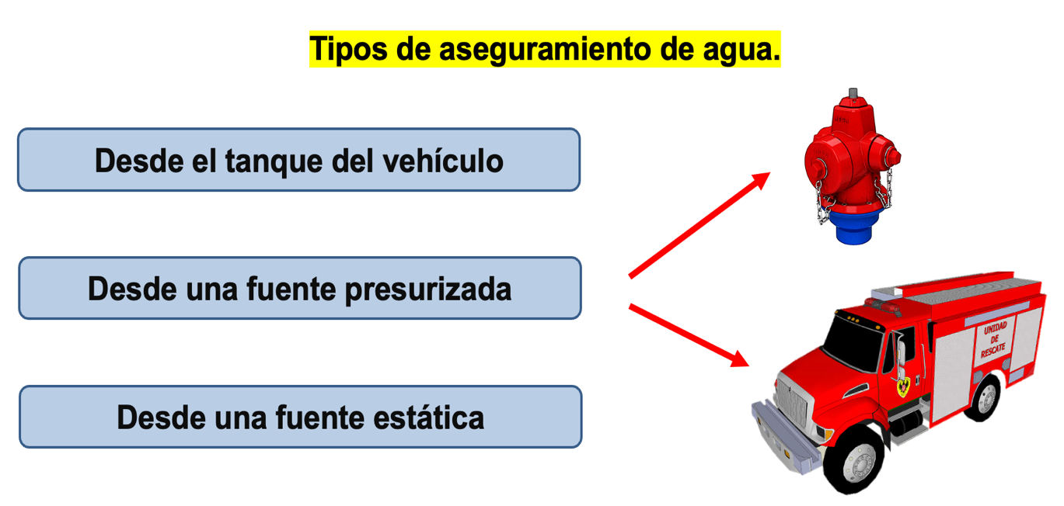
Figura 1. Tipos de aseguramiento de agua.

Aseguramiento desde el tanque del vehículo.

Después de ubicar el vehículo en el lugar adecuado, el conductor operador enganchará la bomba contraincendios y se dirigirá hacia el panel de control de la bomba, la tripulación deberá realizar las acciones pertinentes de extender las líneas de mangueras, según la organización previa con el jefe de máquinas.

Si el uso táctico del vehículo es para generar una maniobra de ataque, utilizar la bomba contraincendios en la posición (presión) o si su uso en el lugar de la emergencia es para abastecimiento, colocar la bomba contraincendios en posición (volumen), tener en cuenta las diferentes perdidas de presión por diferentes causas, para colocar la presión adecuada garantizando 100 psi en boquilla.

Controle el nivel de agua en el depósito del vehículo, regule el galonaje en boquilla dependiendo de la cantidad de agua a utilizar o el tipo de maniobra que se va a realizar, informe al oficial al mando de la cantidad de agua restante en el depósito, al igual que ofrecer una estimación del tiempo que el agua durará si se mantiene el consumo actual.

Aseguramiento desde una fuente presurizada.

Básicamente solo hay dos fuentes presurizadas de abastecimiento de agua:

- Un hidrante
- Una bomba contraincendios.

Cualquiera de estas dos fuentes, el agua entra a la bomba contraincendios con una presión procedente de la fuente, el operador de la bomba contraincendios debe ser capaz de hacer la transición del depósito del vehículo a otra fuente de abastecimiento con precaución y sin interrumpir las actuaciones en el lugar del incendio.

El personal del vehículo contraincendios debe tener el conocimiento, la capacitación y el entrenamiento adecuado, para realizar los diferentes de tendidos de mangueras y conocer las técnicas adecuadas para extender líneas de gran caudal garantizando la cantidad de agua requerida en el incidente, según sea el caso.

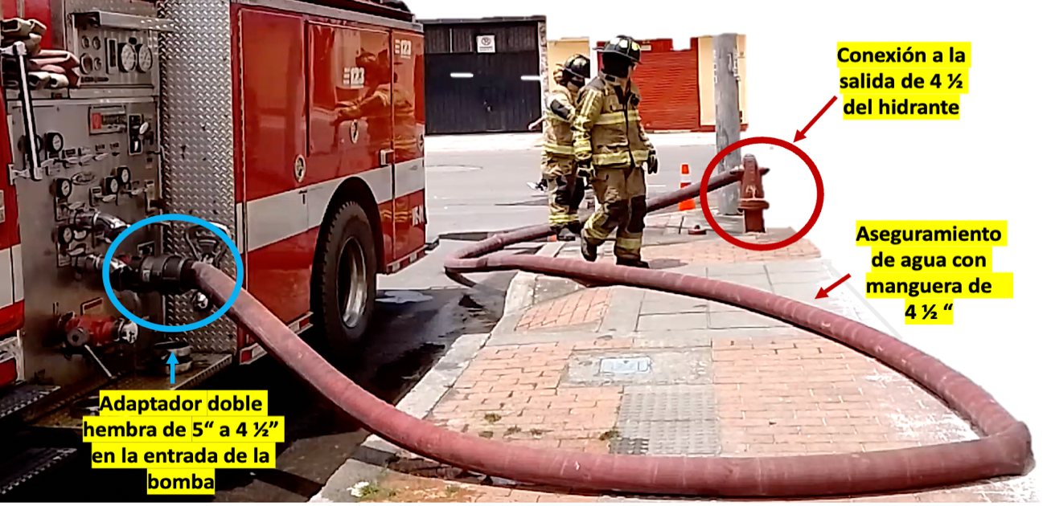
Figura 2. Abastecimiento de agua con hidrante, utilizando manguera de 4 1/2".

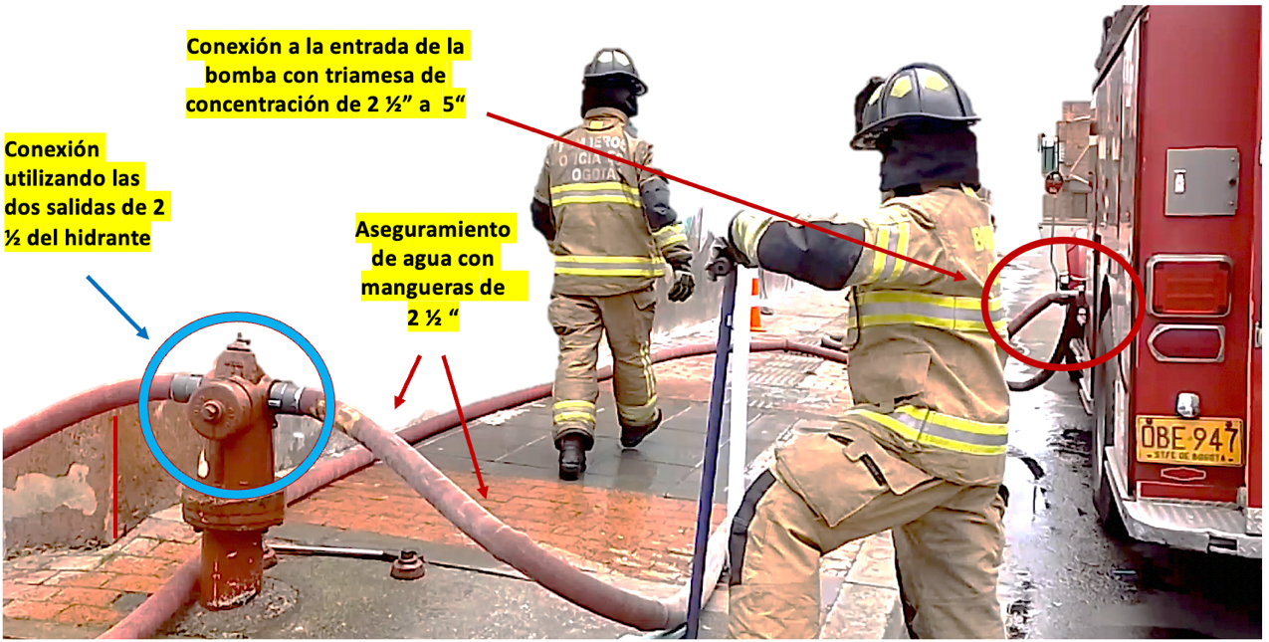
Figura 3. Abastecimiento de agua con hidrante, utilizando mangueras de 2 1/2".

Aseguramiento desde una fuente estática.

Todos los vehículos contraincendios de la UAE Cuerpo Oficial De Bomberos De Bogotá, que se encuentren activos deberán tener la capacidad de bombear agua desde fuentes estáticas de abastecimiento, la utilización correcta del vehículo contraincendios en actuaciones de succión es una de las tareas más complicadas a las que deben enfrentarse los operadores de bombas contraincendios.

Después de ubicar el lugar adecuado para el despliegue del contenedor de agua, se necesita de un conducto hermético o manguera rígida con su respectivo filtro y preparar la bomba contraincendios para iniciar la actuación de succión, cebando la bomba.

Tras cebar satisfactoriamente la bomba, establecer la presión adecuada y extender las líneas de mangueras, es imprescindible que exista un movimiento de agua constante a través de la bomba, si no se descarga agua continuamente, recuerde abrir la válvula de recirculación.

Bombeo en serie.

Este tipo de ejercicio consiste en colocar un vehículo contraincendios en el lugar de abastecimiento de agua, bombear agua por una o varias líneas de mangueras, hasta el siguiente vehículo contraincendios para aumentar la presión del agua y llegue hasta el siguiente vehículo y así́ sucesivamente hasta que el agua llega al vehículo situado en el lugar del incendio.

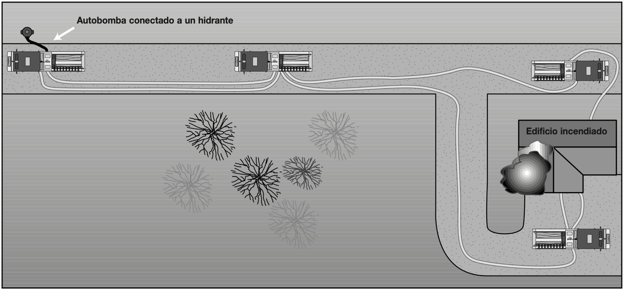
Figura 4. Actuaciones de bombeo en serie.

Transvase de agua.

Método de abastecimiento de agua en el que camiones cisterna transportan continuamente agua entre la fuente de abastecimiento y el lugar de la emergencia y donde el bombeo en serie no resulta práctico.
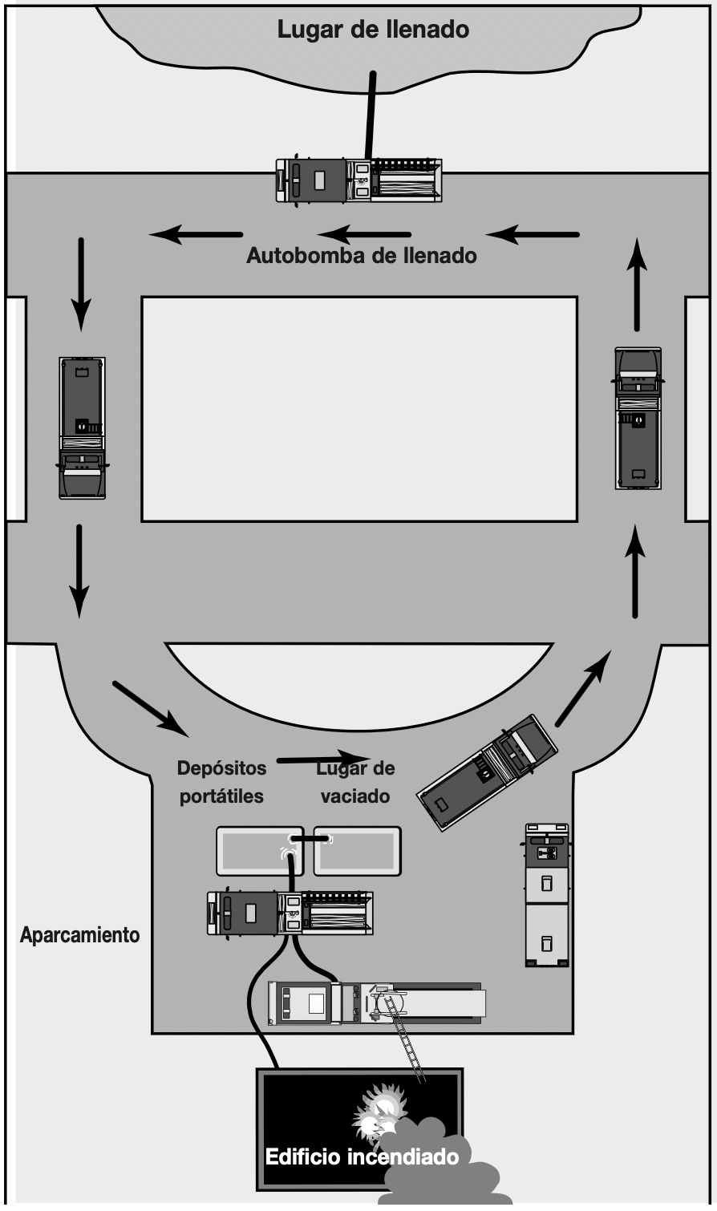
Figura 5. Actuaciones de trasvase de agua.
Los tres elementos principales que conforman una actuación de trasvase de agua son: el lugar de llenado, la trayectoria de los vehículos y el lugar de vaciado.

Lugar de llenado.

El propósito principal en el lugar de llenado es cargar los camiones cisterna o vehículos contraincendios, tan rápido como sea posible, se recomienda utilizar un vehículo con bomba contraincendios de gran capacidad para llenar los camiones, independientemente si se utiliza un hidrante o una fuente estática o agua en reposo.

La utilización del vehículo contraincendios aumenta la seguridad, ya que se controla el movimiento del agua, es inevitable derramar mucha agua en esa zona y si la carretera no está́ pavimentada, puede convertirse en un barrizal. En cualquier caso, puede que sea necesario ajustar la ubicación del lugar de llenado por motivos funcionales y de seguridad.

Trayectoria de vehículos.

El éxito o el fracaso de un trasvase de agua suele depender de varias decisiones cruciales que deben realizarse al inicio del incidente, una de estas es la ruta de los camiones cisterna entre el lugar de vaciado y el lugar de llenado.

Planificar una ruta donde los tiempos de desplazamientos sean largos, las condiciones climáticas adversas o carreteras en malas condiciones son condiciones que dificultan el desplazamiento de los vehículos, determinar cuáles son los vehículos adecuados, el tráfico existente de esa vía, seguimiento en tiempo real de los vehículos, son elementos que hay que tener en cuenta para diseñar una trayectoria o ruta de los vehículos.

Lugar de vaciado.

Existe una variedad de métodos que pueden utilizarse para establecer un lugar de vaciado, así́ como diversos métodos para descargar el agua de un camión cisterna.

Bombeo directo

Un vehículo contraincendios bombea agua directamente desde su tanque, hasta la bomba del vehículo de ataque, este método presenta numerosos inconvenientes, resulta muy difícil, si no imposible, que el abastecimiento de agua al vehículo de ataque sea constante, cada vez que los vehículos contraincendios se conecten o se desconecten de la manguera de abastecimiento el flujo se verá́ interrumpido.

Bombeo con cisterna nodriza

Un carrotanque o camión cisterna aparca justo al lado del vehículo de ataque, la principal ventaja de este método es que la cisterna nodriza suele ser tan grande que el incendio puede controlarse antes de que sea necesario volver a llenar el depósito.

Aun así́, este sistema también presenta numerosos inconvenientes, entre ellos la capacidad de la bomba del vehículo y la cantidad de agua que transporta, igual que con el método anterior, poseen una cantidad de agua limitada y el flujo de agua se verá́ interrumpido.

Bombeo con depósitos portátiles de agua.

Se coloca uno o más depósitos portátiles de agua en un lugar estratégico cercano al lugar de la emergencia, puede estar justo al lado del vehículo de ataque, lo importante es que puede succionar directamente del depósito portátil de agua.

Para utilizar este método no es necesario que el carrotanque utilizado esté equipado con una bomba contraincendios, siempre y cuando dispongan de una válvula de descarga del tamaño adecuado instalada directamente del depósito y de una buena ventilación.

Este es el método más eficaz, para garantizar un abastecimiento de agua constante hasta el vehículo de ataque, aunque ningún método es infalible si no se aplica de manera adecuada.

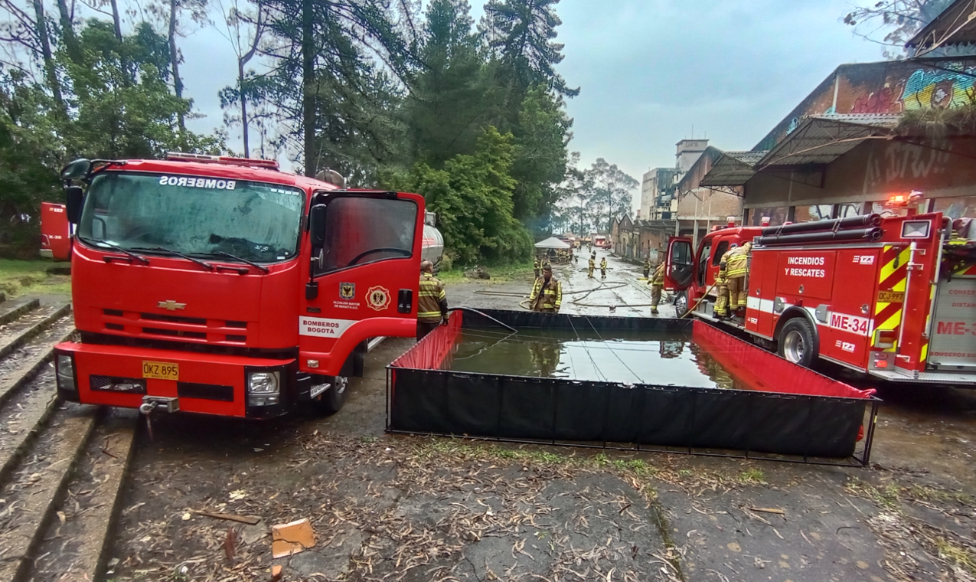
Figura 6. Trasvase de agua utilizando bombeo con depósitos portátiles de agua.

TENDIDOS DE MANGUERAS

Punto de control: para garantizar el éxito de la operación verifique el estado y el correcto funcionamiento de las HEAS, reportando las novedades de acuerdo al procedimiento establecido.

La forma como acomodamos las mangueras contraincendios en los vehículos demuestra la capacidad, el entrenamiento y los procedimientos en organización que poseemos en actuaciones de supresión de incendios, es muy importante conocer los diferentes tipos de tendidos y estandarizarlos en todos los vehículos de la UAE Cuerpo Oficial de Bomberos de Bogotá.

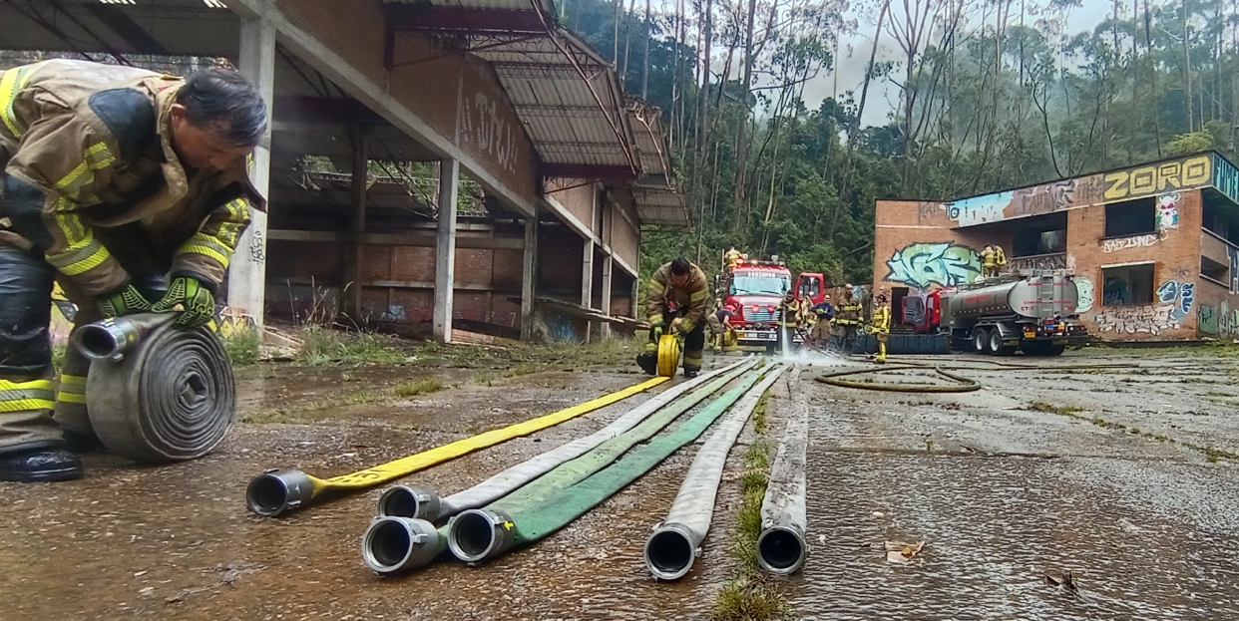
Figura 7. Ejercicios con mangueras.
A la hora de efectuar maniobras de ataque y abastecimiento la técnica de acomodar o guardar las mangueras en nuestros vehículos de bomberos desempeñan un papel importante, tenemos que reconocer las diferentes formas como se encuentran acomodadas, de qué manera las vamos a desplegar y qué tipo de mangueras vamos a utilizar, para que en el momento de una emergencia se utilicen de la manera más apropiada.

Tenemos diferentes lugares para acomodar las mangueras en nuestros vehículos, dependiendo de la función que van a desempeñar, si se necesita alargar o extender el material en un espacio reducido, lanzar rollos de mangueras no es una buena opción, para eso debemos conocer las diferentes distribuciones de manguera en el vehículo ya que cada una desempeñe una función específica y tiene sus ventajas y desventajas, estas son:

- Cama de mangueras.
- Paquetes de mangueras.
- Líneas Pre-conectadas.

Cama de mangueras

Es el área principal para el transporte de mangueras, en la mayoría de los casos se encuentra en la parte trasera y en forma horizontal a lo largo del vehículo, su función principal es el abastecimiento y el suministro de agua hacia el lugar del incendio.

En esta área se organizan los diferentes tipos de mangueras que se utilizan en el combate de incendios, mangueras de 4 ½, 2 ½, 1 ½, sistemas de grandes caudales (LDH), tubos de succión y elementos necesarios para la atención de los diferentes incidentes.

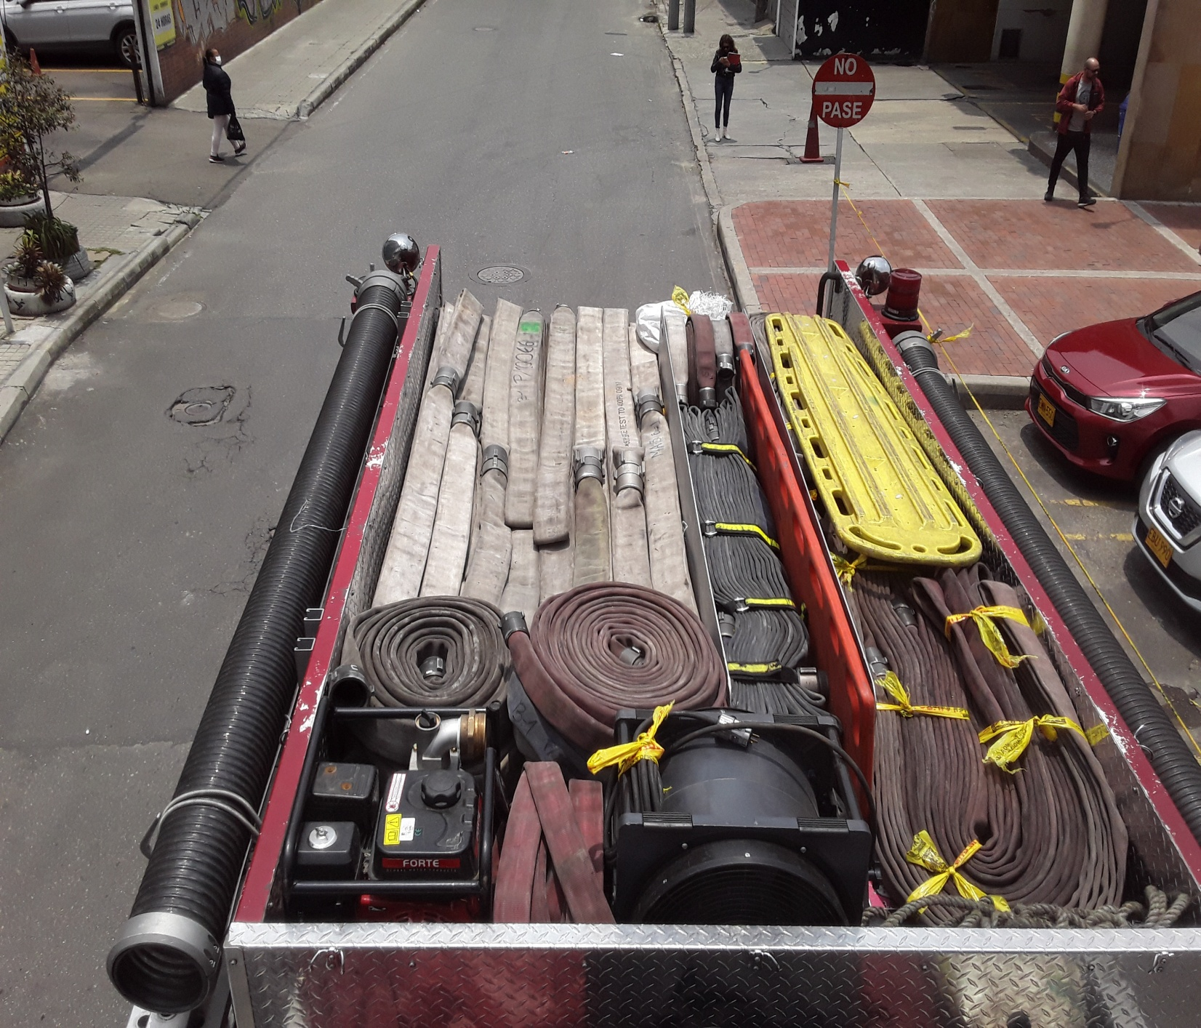
Figura 8. Distribución de cama de mangueras.
La disposición y acomodo es muy importante para un rápido y eficaz despliegue, para eso debemos elegir un método que se acomode a todos los escenarios y los tipos de vehículos que posee la UAE Cuerpo Oficial de Bomberos Bogotá.

Se encuentran diferentes formas de acomodo entre ellos están:

- Tipo Acordeón.
- Tipo Plano.
- Tipo Cruzado.

La manera de organizar el material en nuestras camas de mangueras depende de las características del compartimento, del tamaño de las mangueras y los procedimientos establecidos para las operaciones en el combarte de incendios cuando intervienen vehículos de bomberos, una disposición ordenada facilitará y mejorará el tiempo de respuesta a la hora de garantizar agua en un ataque inicial de incendio.

Disposición tipo columna (Mangueras 2 ½)

Esta disposición es la recomendada para utilizar líneas de 2 ½ y permite al bombero extender las mangueras en arrastre o cargar secciones de mangueras al hombro y desplegarlas con más facilidad y mayor rapidez, este sistema se compone de dos secciones una inicia con el acople macho y el otro con el acople hembra, lo que indica que se puede utilizar hacia el incendio o hacia la fuente de abastecimiento de agua.

Para la construcción de este tipo de disposición tenga en cuenta que la mayoría de las camas de mangueras en nuestros vehículos tienen un largo de 3,50 metros aproximadamente, debemos generar un área de 2 metros de largo y un ancho no mayor a 1 metro con 20 centímetros, necesitamos acomodar las divisiones de la cama de mangueras para generar esta área.

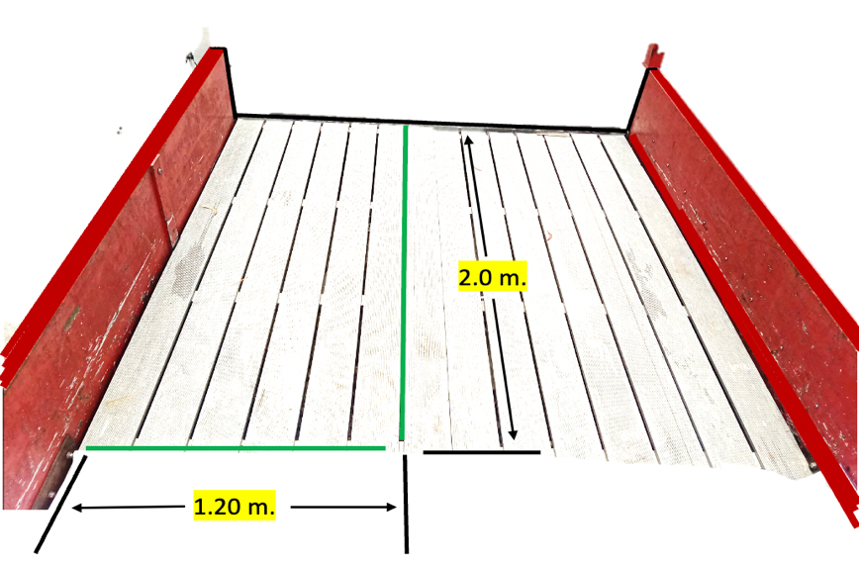
Figura 9. Área de la cama de mangueras.
Iniciamos a construir la primera sección a un costado de la cama de mangueras con cualquiera de los acoples (macho o hembra) según comodidad y entrenamiento de la tripulación, se extiende la manguera en forma plana, desde la parte trasera hacia la parte delantera del vehículo a lo largo de la pared del compartimiento y se devuelve hacia atrás sobre la misma parte plana de la manguera, se repite esta operación hasta completar dos tramos o 30 metros de mangueras.
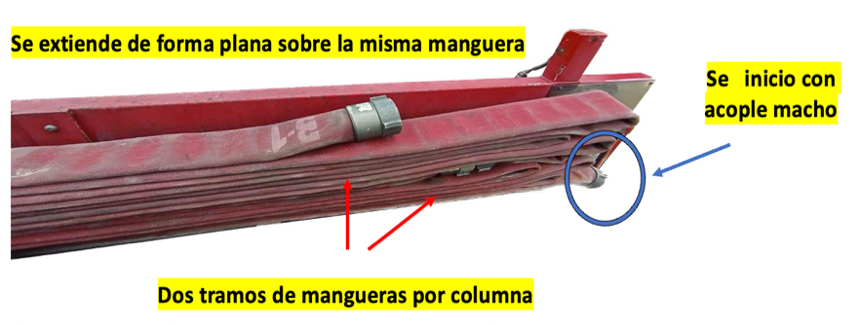
Figura 10. Primera columna cama de mangueras.
Para realizar la segunda columna, conectamos la manguera con el acople dejándolo a la vista sobre su respectiva columna, se extiende el material hacia la parte delantera de la cama de mangueras y realizamos un pliegue o dobles para iniciar con la construcción de la segunda columna.

Se extiende la manguera hacia la parte trasera y al final del recorrido se deja un seno que será usado como argolla para su posterior despliegue, se continúa extendiendo la manguera en forma plana desde la parte trasera hacia la parte delantera del vehículo al lado de la primera columna, se repite esta operación hasta completar dos tramos o 30 metros de mangueras.

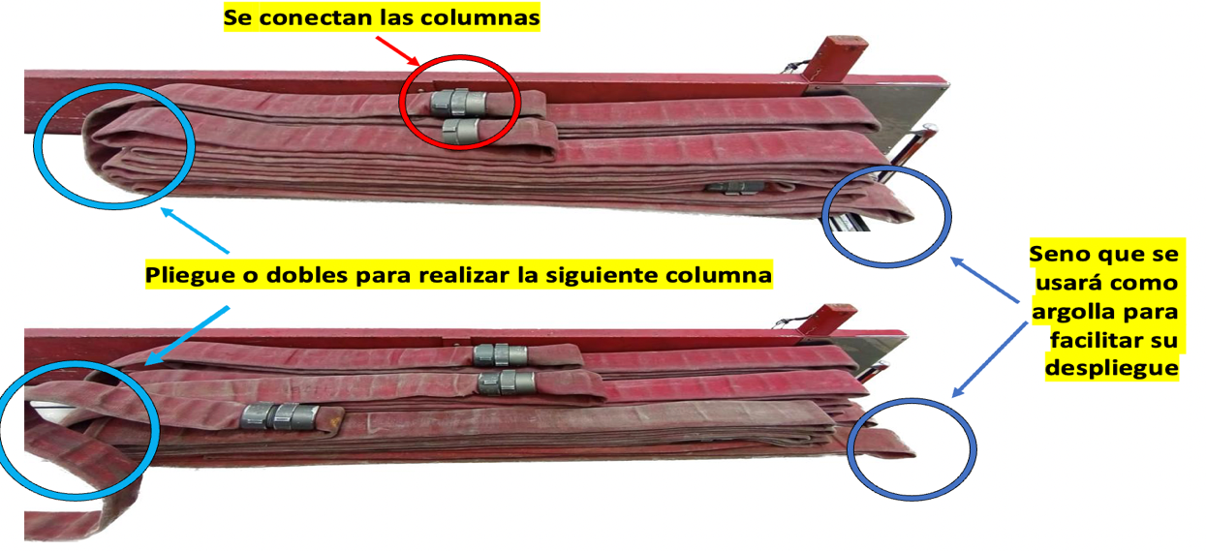
Figura 11. Elaboración de columnas.
Se continua su confección y así construir cuatro columnas, al final de la cuarta columna se deja el acople sobre la misma para ser utilizado como arrastre, se recomienda dejar las uniones a la vista y así poder desconectarlos fácilmente para utilizar la cantidad de material según se requiera en el incidente.
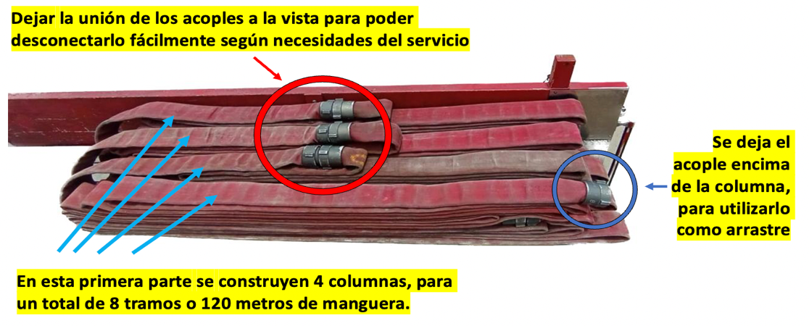
Figura 12. Primera sección de la cama de mangueras tipo columna.
Para la construcción de la segunda sección del sistema, iniciamos al otro costado de la cama de mangueras con el acople contrario que se inició en la primera sección, se realizan las 4 columnas de afuera hacia adentro y al final de esta se deja el acople donde se encontrará con el acople de la primera sección, recuerde dejar las uniones a la vista para así poder desconectarlos fácilmente.

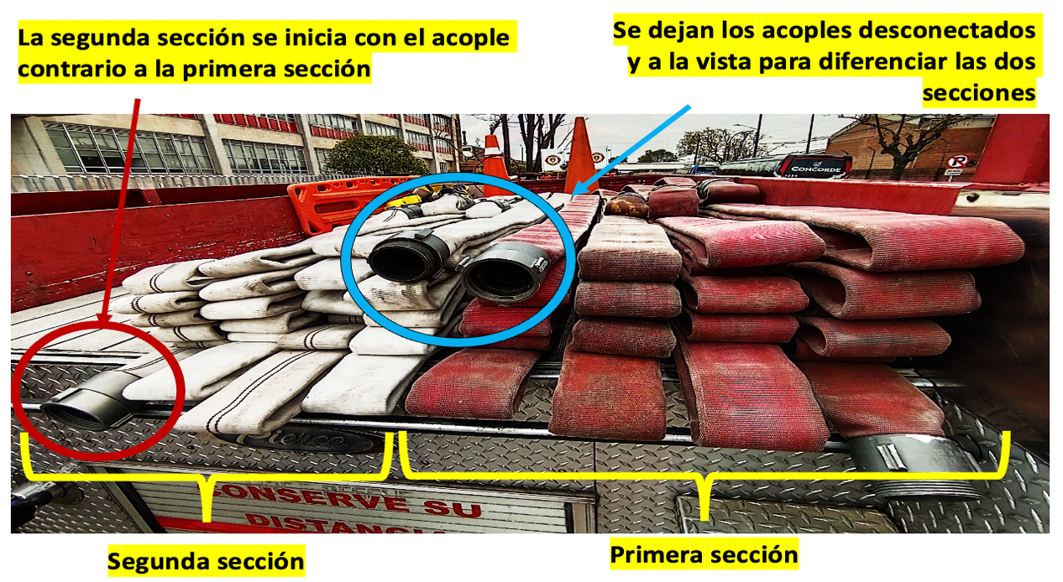
Figura 13. Especificaciones tendido de mangueras tipo columna.

Disposición tipo plano (Mangueras LDH)

La disposición plana es la mejor manera de acomodar líneas de gran diámetro o sistemas de abastecimiento, ya que facilita la descarga de mangueras con el vehículo en movimiento y consiste en doblar las mangueras hacia adelante y hacia atrás sobre la parte plana de la manguera y a lo largo de la cama de mangueras del vehículo.

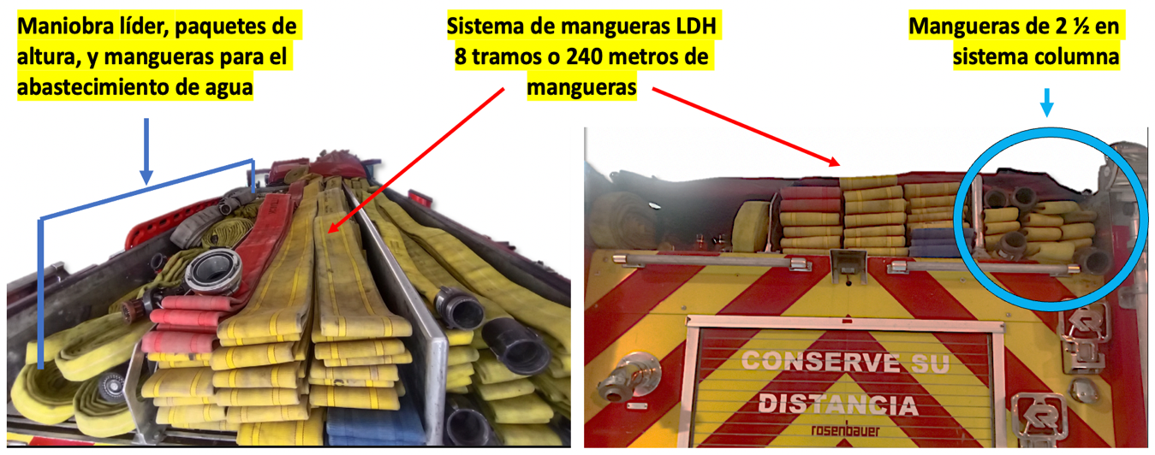
Figura 14. Disposición de cama de mangueras con sistema de aseguramiento de agua para grandes caudales LDH.

Para este tipo de mangueras (LDH), también se puede utilizar el tendido cruzado que consiste en colocar la manguera en forma plana a lo largo de la pared del compartimento y se devuelve con un pliegue en forma diagonal y devolviéndose a lo largo del compartimiento en forma recta y así sucesivamente se continúa cruzando la manguera hasta realizar las capas necesarias que requiere el tendido.

Para confeccionar la disposición plana, se utiliza el total del largo de la cama de mangueras, el acomodo se puede iniciar por cualquier lado del compartimiento y como los sistemas LDH tienen acoples tipo Storz, es indiferente por cual acople se desee empezar, se recomienda dejar las conexiones en la parte delantera de la cama de mangueras.

Se extiende la manguera en forma plana desde la parte delantera hacia la parte trasera del vehículo a lo largo de la pared del compartimiento y se devuelve hacia atrás sobre la misma parte plana de la manguera, se repite esta operación hasta completar tres tramos o 90 metros de mangueras aproximadamente.

Realizar un pliegue para formar la segunda columna y así completar otros tres tramos de mangueras, en total se realizan tres columnas que son las capas necesarias para distribuir un total de 240 metros
de mangueras aproximadamente, que equivalen a 8 mangueras LDH de 100 pies cada una, se recomienda utilizar mangueras de diferente color para que el conductor reconozca el inicio y al final del despliegue de las mangueras.

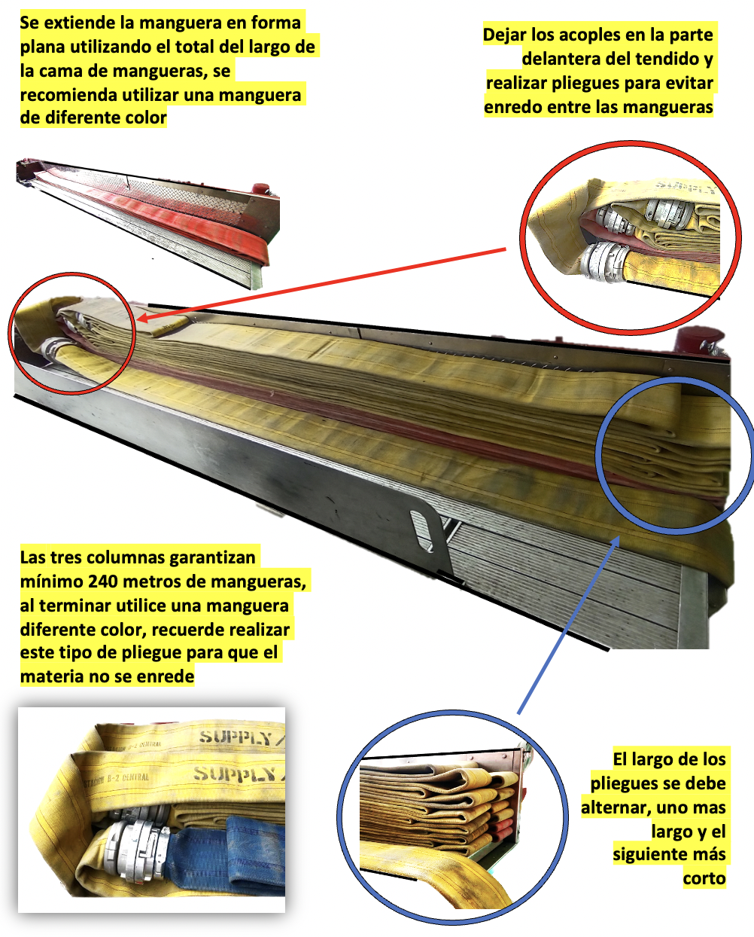
Figura 15. Especificaciones necesarias para realizar tendidos de mangueras tipo plano.

Líneas Pre-conectadas

Son camas de mangueras más pequeñas y su característica principal es que se encuentran unidas en un extremo a la bomba del vehículo y en el otro extremo a una boquilla o pitón contra-incendios, otra característica es que utiliza mangueras de 1 ½, y su función principal es efectuar un ataque rápido y directo, donde el despliegue de la línea juega un papel muy importante.
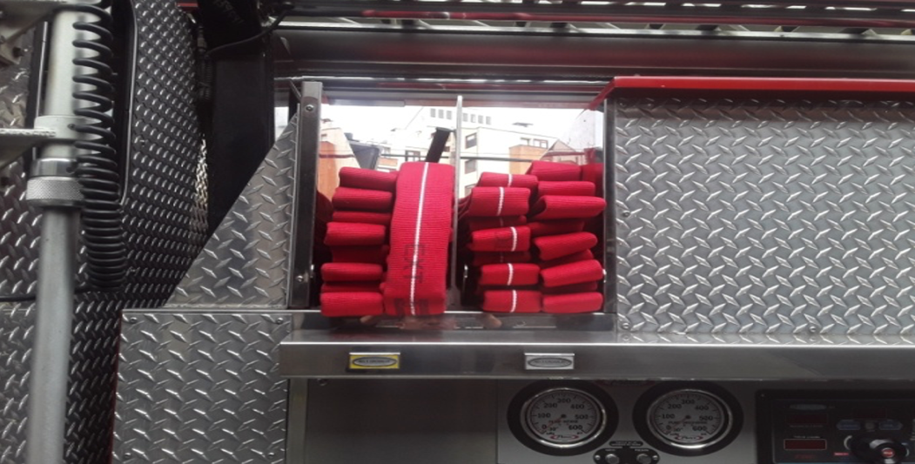
Figura 16. Tendidos de manguera en líneas pre conectadas.
En la mayoría de los casos van en forma transversal, o a lo ancho de la carrocería, lo que permite que tenga salida por los dos lados del vehículo, poseen una longitud entre 45 o 60 metros y dependiendo de su construcción permiten ser desplegadas de diferentes formas dependiendo de la cantidad de personal y del requerimiento para la línea pre-conectada.

Existen varias maniobras para extender líneas pre-conectadas, todo depende de factores como, el área de trabajo, el tipo de tendido y el entrenamiento del personal, estos acomodos pueden ser:

- Acomodo plano.
- Acomodo triple o en tres capas.
- Acomodo en columnas.

Acomodo en columnas

Su diseño se basa en realizar dos columnas de mangueras, una de ellas será para arrastre y la otra para cargar al hombro y a medida que el bombero avanza hacia el incendio la manguera va cayendo al suelo para ser desplegada totalmente y poderla cargar con agua antes de ingresar al incendio.

Su construcción se inicia conectando el acople hembra a la salida de 1 ½, de la pre-conectada de la bomba contraincendios y se extiende en forma plana sobre la misma manguera formando una columna de dos mangueras o 30 metros de mangueras aproximadamente, es importante dejar dos pliegues largos, que serán usados como argollas para ser usado como arrastre.
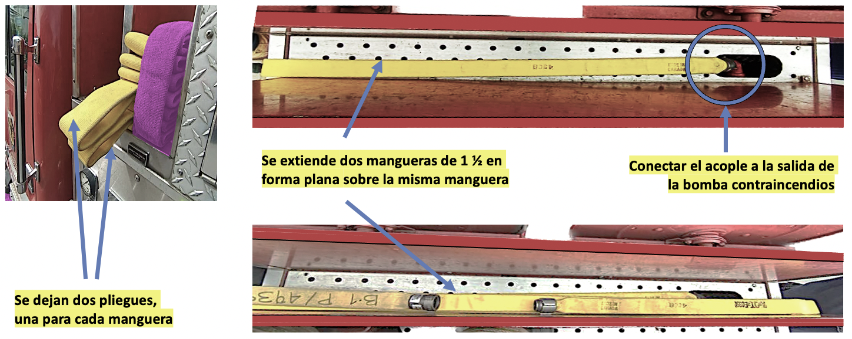
Figura 17. Construcción de la columna de arrastre.
La otra columna inicia su construcción colocando primero la boquilla de 1 ½, (conectada a su respectivo acople de manguera) y extendiéndola en forma plana sobre la misma manguera formando una columna de dos mangueras, al final del tendido se conectan las dos columnas por medio de los acoples.
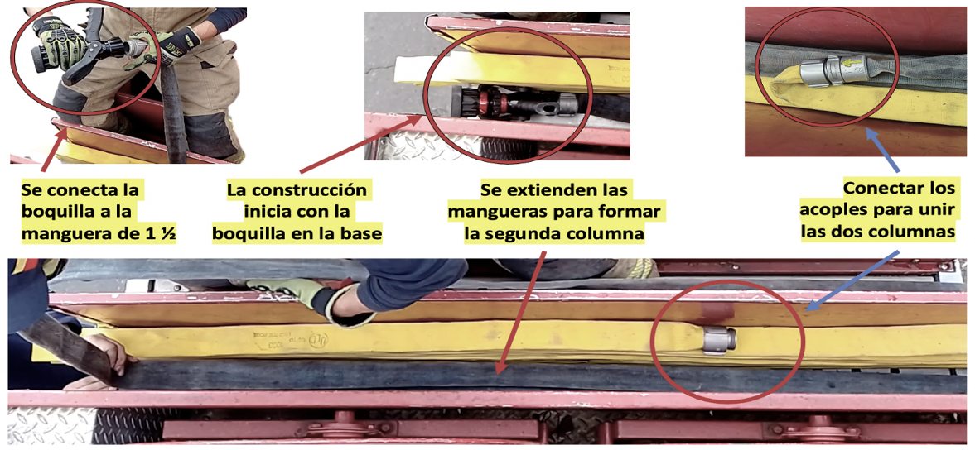
Figura 18. Construcción de la segunda columna.
Este método o acomodo de mangueras, está diseñado para extender toda la línea (4 tramos o 60 metros de manguera) por un solo bombero, por eso es importante conocer la construcción, el acomodo y el modo de transporte para efectuar un avance progresivo y en un tiempo determinado (un minuto).

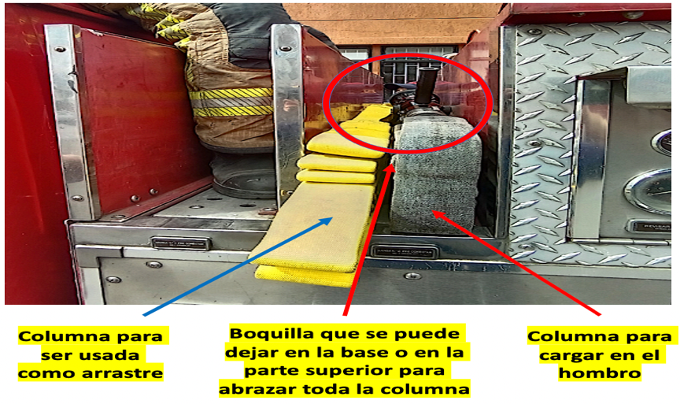
Figura 19. Disposición de pre-conectada acomodo en columnas.

Paquetes de mangueras

Consisten en líneas de mangueras similares a las líneas pre-conectadas, pero con la característica que no están conectadas a la bomba contraincendios y se encuentran amarradas formando una especie de paquete para ser transportados a ciertas distancias.

Estos paquetes presentan diversas formas, tamaños y configuraciones, se pueden confeccionar en líneas de 1 ½, o 2 ½, según el requerimiento del incendio, la longitud normal o el alcance no debe ser mayor a 30 metros o 100 pies, para que su cargue sea cómodo y un transporte a manos libres.

Estas configuraciones satisfacen casi todos los escenarios, sin embargo, no son la solución a todos los problemas que se presentan en los diferentes incidentes, son muy prácticos a la hora de alargar líneas o efectuar maniobras de combate de incendio en espacios reducidos o pasillos muy estrechos y con la particularidad que no se necesitan ser desplegarlos totalmente para cargarlos con agua.

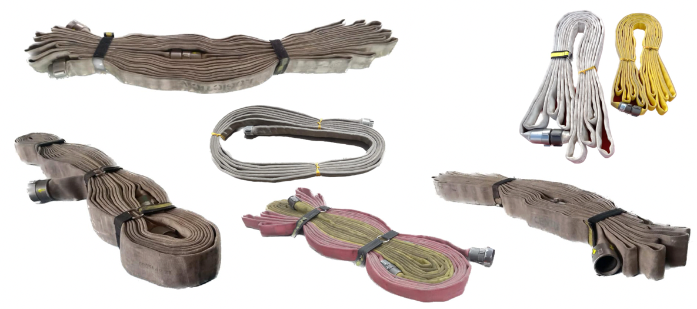
Figura 20. Diferentes acomodos paquetes de mangueras.
Las configuraciones con mayor aceptación son el tipo herradura y el paquete tipo circular, estas se encuentran dentro de varios estilos utilizados en los diferentes cuerpos de bomberos.

Paquete de mangueras circular

Este tipo de disposición es perfecta para efectuar ataques de incendio en áreas pequeñas ya que se puede cargar la manguera de agua sin ser desplegada en su totalidad, también llamado, Cleveland Pack, Metro Pack, Bundle pack, comenzó a usare en los años 80 en California EUA, como un paquete muy práctico y versátil llamado Gnass Pack.

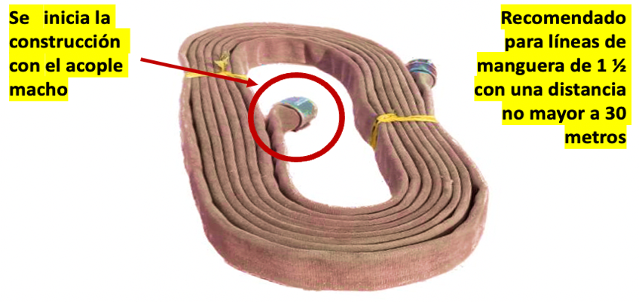
Figura 21. Paquete circular.
Por su configuración circular presenta menos quiebres profundos y perfecto para ser apoyado o recostado en la pared, se recomienda utilizar tramos de manguera de 1 ½, y una distancia no mayor a 30 metros o dos tramos de mangueras, la construcción se inicia con el acople macho y un ancho no mayor a 1 metro, realizando pliegues sobre sí mismo formando una circunferencia, se recomienda una superficie lisa para su elaboración.

Paquete de mangueras en herradura

La disposición en herradura es excelente para alargar líneas de mangueras para abastecimiento o líneas de mangueras hacia el incendio, se puede utilizar en mangueras de 2 ½ o de 1 ½, y una distancia no mayor a 30 metros o dos tramos de mangueras, su característica principal es que forma una “U” al estar construida, de esta manera contiene menos pliegues que una sistema en acordeón.

Su construcción inicia con el acople macho y una distancia no mayor a 1 metro, la manera más sencilla es hacerlo alrededor del cuerpo formando una “U” y devolviendo la manguera al inicio donde se encuentra el acople macho, terminar su construcción realizando los dobleces necesarios para que el acople hembra se pueda acoplar con el macho.

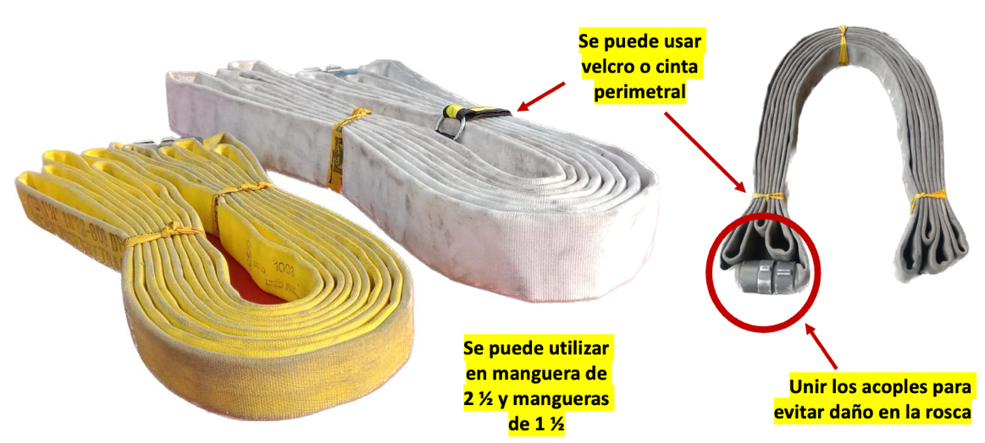
Figura 22. Paquete en "U" o herradura.

Maniobra líder

La maniobra líder son un conjunto de maniobras que poseen previa organización y entrenamiento destinadas a garantizar cierta cantidad de agua a determinada distancia del vehículo contraincendios, esta maniobra contempla el uso de líneas de 2 ½ y un paquete de mangueras de 1 ½ prediseñado y organizado para un ataque inicial con sus accesorios conectados.

La configuración de la maniobra líder permite ser construidas con paquetes de mangueras de uno o varios estilos, con diferentes distancias o cantidad de mangueras y los accesorios necesarios como siamesas boquillas o llaves, para ser transportada y realizar un ataque de manera rápida, fácil y sencilla.
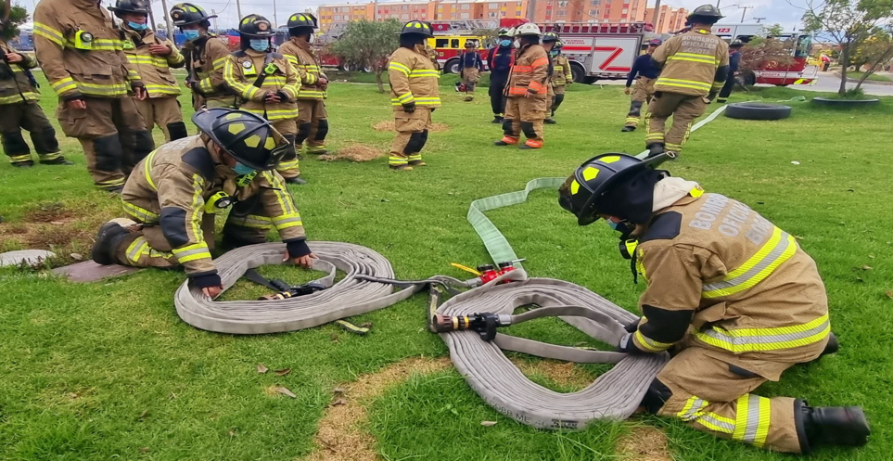
Figura 23. Maniobra líder.
La maniobra líder posee una siamesa de bifurcación de 2 ½, por 1 ½ x 1 ½, dos tramos de mangueras de 15 metros de 1 ½, que van conectadas en el acople macho de cada salida de la siamesa de bifurcación y termina con boquillas de 1 ½, en la punta de cada tramo.

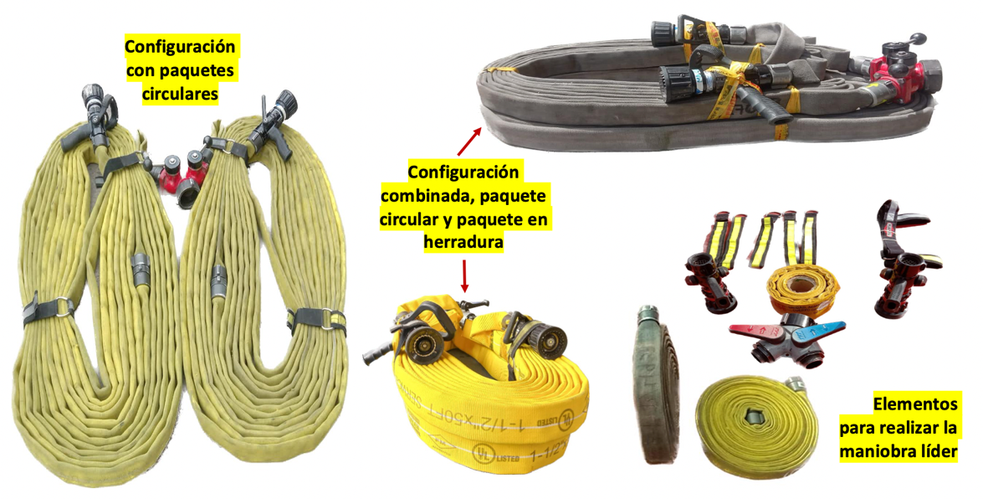
Figura 24. Diferentes configuraciones y elementos que conforman la maniobra líder.

Recomendaciones generales

Para organizar y acomodar las mangueras en las diferentes disposiciones del vehículo, se debe disponer del tiempo necesario para realizarlo de la mejor manera y prepararlo correctamente, no es una labor de rapidez o de emergencia.

En la mayoría de nuestros vehículos podemos distribuir nuestras mangueras de la siguiente manera, 16 mangueras de 2 ½ en la cama, organizada en tendido tipo columna (8 mangueras hacia el abastecimiento y 8 mangueras hacia el incendio), 2 paquetes de mangueras tipo herradura de 2 mangueras cada uno, 2 paquetes de mangueras tipo herradura de 1 manguera cada uno y 2 tramos de mangueras enrollados para un total de 24 tramos de mangueras de 2 ½.

La cantidad de mangueras de 1 ½ se encontrarán distribuidas de la siguiente manera, 8 mangueras de 1 ½ en las líneas pre conectadas (4 mangueras para cada línea pre conectada) 4 paquetes de mangueras de 1 ½ (2 en herradura y 2 en circular, cada paquete de un tramo cada uno), 2 o 4 tramos de mangueras para la maniobra líder (dependiendo de la confección y organización de la maniobra) para un total de 14 tramos de mangueras de 1 ½, aproximadamente.

Tener en cuenta lo siguiente:

- No apretar las conexiones con llaves.
- Comprobar que las uniones tengan el empaque correspondiente.
- Al conectar las mangueras mantenga alineadas las caras planas de la manguera.
- Al realizar dobleces elimine las arrugas que se forman en la parte interna de la manguera.
- El largo de los pliegues se debe alternar (uno más lago y el siguiente más corto) para que las curvas de la manguera no se encuentren y ocupen un menor espacio.
- Tener en cuenta que las uniones no queden montadas una encima de la otra.
- Acomode las mangueras de gran diámetro colocando las conexiones Storz en la parte delantera de la cama de mangueras.
- No apretar demasiado las mangueras, debe quedar lo suficientemente floja para poder introducir una mano y poderla desplegar.
- Todos los tramos que estén en un mismo compartimiento deben estar conectados entre ellos.
- Al realizar paquetes se pueden utilizar velcros o cintas para el amarre.

CHORROS CONTRAINCENDIOS

Punto de control: para garantizar la efectividad de los chorros en el control de incendios, se debe garantizar la presión mínima necesaria según las especificaciones y tipo de boquilla (la mayoría de nuestras boquillas funcionan a 100 psi).

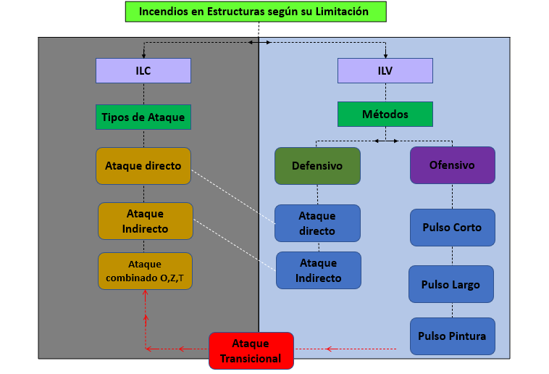Figura 25. Limitaciones de incendios en estructuras.

Incendios Limitados por Combustible (ILC)

El combustible disponible restringe el pico de liberación de calor en un incendio con desarrollo pleno limitado por combustible. Para aumentar la velocidad de liberación de calor, el método más eficaz es proporcionar más combustible.

Este tipo de incendios ocurren por lo general cuando no están contenidos dentro de compartimientos o estos compartimentos han perdido la cubierta se presentan en estructura colapsadas o tiene una gran abertura de ventilación que suministra el oxígeno necesario para reducir el material combustible disponible.

Tipos de ataques

Ataque Directo

Se realiza utilizando un chorro solido o directo, utiliza el agua de manera más eficiente en los incendios que arden libremente. El agua se aplica directamente sobre los combustibles en combustión hasta que el fuego se apague.

Ataque Indirecto

Este tipo de ataque puede realizarse desde el interior o el exterior de una estructura, este ataque se realiza dirigiendo el chorro hacia el cielo raso, para enfriar la habitación o rebotando el chorro contra las paredes, este método suele producir más vapor que un ataque directo y debe ser coordinado con la ventilación.

Mientras que un ataque indirecto enfría el ambiente del fuego, da como resultado una temperatura bastante uniforme desde el suelo hasta el cielo raso y llena el compartimento de con una mezcla de humo y vapor.

Ataque Combinado

Este tipo de ataque combina el enfriamiento de la capa de gases calientes al nivel del cielo raso, usando un ataque indirecto con un ataque directo de los combustibles que se queman cerca del nivel del suelo.

Para combinar ambos ataques mueva la boquilla desde el área superior hasta el suelo en forma de Z, de T o de O. Este tipo de ataque puede causar daños innecesarios por el uso excesivo de agua y generar perturbación de la capa térmica de gases.

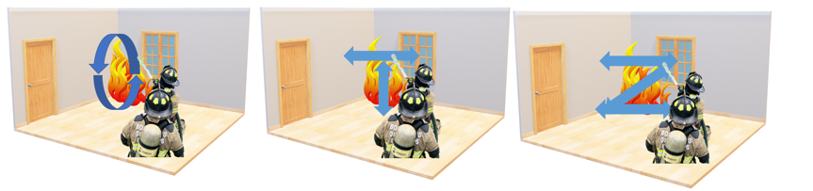
Figura 26. Tipos de ataque, combinación Z, T, O.

Incendios Limitados por Ventilación (ILV)

La mayoría de los incendios residenciales que se desarrollan más allá de la etapa incipiente son limitados por ventilación. Incluso cuando las puertas y ventanas están abiertas, el arrastre de aire insuficiente puede impedir que se desarrolle el fuego en función del combustible disponible.

Cuando las ventanas están intactas y las puertas están cerradas, el fuego puede moverse aún más rápido a un estado de decaimiento limitado por ventilación. Mientras que un compartimento cerrado reduce la velocidad de la liberación de calor, el combustible puede continuar la pirolisis y crear un humo rico en combustible.

A medida que el plano neutro de la capa de gases calientes desciende hacia el piso, el mayor volumen de humo comienza a interrumpir el arrastre de aire fresco y oxígeno a la base del fuego y al penacho. Esta interrupción hace que el fuego arda con menos eficiencia.

A medida que disminuye la eficiencia de la combustión (Combustión incompleta), la taza de liberación de calor disminuye y la cantidad de combustible sin quemar en la capa de gas caliente aumenta.

El fuego se encuentra ahora en estado de decaimiento limitado por ventilación debido a que No hay suficiente oxígeno para mantener la combustión, y la taza de liberación de calor ha disminuido hasta el punto en que los gases combustibles no se encenderán.

Debido a que no hay suficiente oxígeno para mantener la combustión el fuego tiene una menor taza de liberación de calor, pero eso no significa que el ambiente sea sostenible. El compartimento se llena de gases ricos en combustible que solo necesitan más oxígeno para encenderse debido a las altas temperaturas.

TÉCNICAS DE EXTINCIÓN DE INCENDIOS EN RECINTOS CERRADOS

La misión principal de los Bomberos durante la Extinción de Incendios en recintos cerrados es identificar la fase en la que se encuentra el incendio, específicamente la fase de inicio y crecimiento para así evitar la aparición del flashover.

El objetivo principal para evitarlo es bajar la temperatura de los gases mediante la técnica adecuada de aplicación de agua y la inflamabilidad de la mezcla por dilución de los gases de incendio con el vapor de agua generado y la consecuente extinción de los focos de ignición.

Desarrollo de incendios en estructuras con espacios cerrados

Las condiciones que se tienen en espacios cerrados (con ventilación limitada), bien sea en estructuras domésticas, comerciales o de cualquier tipo, si conservan la configuración de espacio cerrados (compartimento), siempre favorecerán el desarrollo de los incendios de una manera particular.

Método defensivo

Está conformado por dos tipos de técnicas cuyo propósito principal es sofocar o refrigerar según sea el caso. Estas técnicas se basan en la creación de vapor al interior de la estructura lo cual se ve reflejado en la extinción parcial del fuego, pero también a una potencial afectación a los bomberos que se encuentran en el recinto.

Ataque Indirecto

Esta técnica debe ser utilizada únicamente desde el exterior del recinto y es muy importante validar que no haya victimas antes de aplicarla.

Se basa en la creación de vapor y a su vez de una sobre presión que va desplazar el aire hacia el exterior, para alcanzar este efecto la boquilla debe estar configurada en posición media para obtener agua pulverizada luego se debe hacia la parte superior y alrededor del fuego. El efecto es enfriar, diluir gases del incendio enfriar la estructura.

Las grandes cantidades de vapor producido ejercen un efecto de sofocación, rompimiento del plano neutro o mezcla de los planos positivo y negativo con la consecuente reducción de la visibilidad y el empeoramiento de las condiciones de seguridad para los Bomberos y víctimas.

Ataque Directo

Esta técnica debe aplicarse en las etapas iniciales del incendio o cuando el incendio es exterior (NO LPV), Se aplica directamente sobre el lugar donde se encuentra el foco del incendio.

Para lograr configurar el chorro se debe ubicar el pitón en patrón de cono y se debe aplicar directamente al fuego mediante enfriamiento directo de la llama.

Método ofensivo

El método fue desarrollado por los bomberos suecos en los años 60, al presentar múltiples muertes de bomberos a causa de accidentes con explosión reversa de humo (Backdraft) y de combustiones súbitas generalizadas (Flash over), más tarde en los años 90 el método fue adoptado por los bomberos ingleses para convertirse hoy en día en el estándar de trabajo de los bomberos de todo el Reino Unido.

El método ofensivo está compuesto por tres técnicas básicas: pulsos cortos, pulsos largos y pulso pintar, cuyo propósito fundamental es la refrigeración de los gases no incendiados, la extinción de los gases incendiados y el rompimiento de la pirolisis en superficies respectivamente.

El método se basa en el principio del efecto DEVY que consiste en la adquisición de gotas de agua de un tamaño específico de acuerdo con la condición encontrada para el enfriamiento de gases, aprovechando la propiedad física del agua como agente pasivo para absorber la energía calórica, los tamaños de las gotas afectan la temperatura de los gases de combustión según su estado, es decir, si están incendiados o no y para ello se requiere configurar el pitón o boquilla en un punto específico.

También se considera importante las propiedades físicas del agua de transformación de su estado líquido a vapor, partiendo de que a 100 °C esta se expande 1700 veces y a 450 °C se expande 3500 veces. El 80% de la energía de los incendios es absorbida por la transformación del agua de su estado líquido a estado de vapor.

Debe quedar claro que tales aplicaciones se utilizan no solamente para la extinción de incendios sino también principalmente para asegurar la vía de penetración al incendio y reducir la probabilidad de una combustión súbita generalizada o explosión reversa de humo y explosiones de gases de incendio.

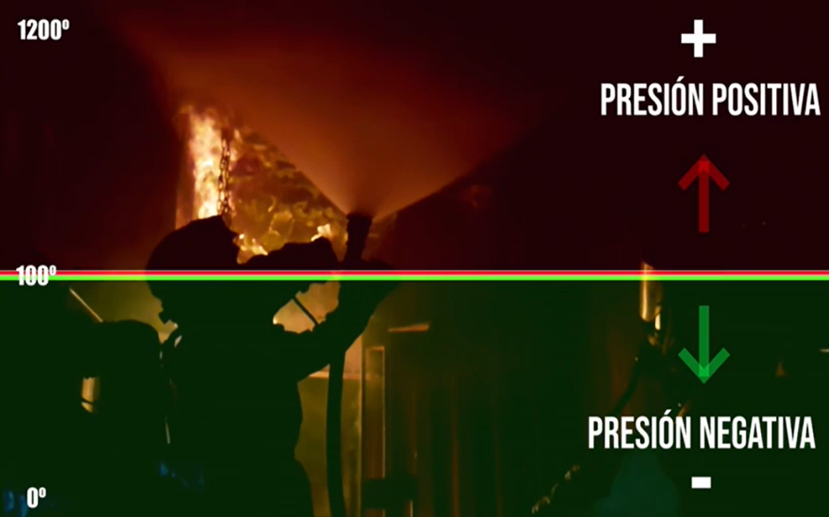
Figura 27. Planos.

Pulso Corto

El pitón o boquilla debe estar ajustado en su posición de neblina normalizado ya que en éste se obtiene un tamaño de gota no superior a 0.3 mm de diámetro, que dirigidas directamente sobre los gases del incendio en la zona de sobrepresión o presión positiva consigue enfriar y diluir los gases inflamables y por consiguiente prevenir que los gases de incendio alcancen una temperatura de auto ignición, se debe aplicar pulsaciones de un segundo de duración (cortas).

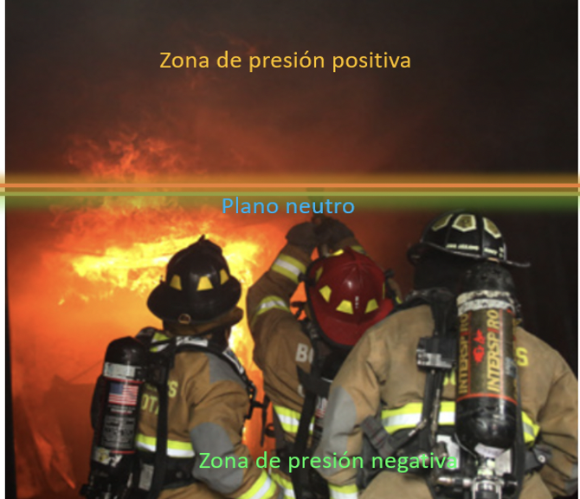
Figura 28. Planos en un incendio (ILV).
Pulso Largo

Para obtener esta configuración se debe ubicar el pitón o boquilla en una posición entre neblina y cónica, permitiendo generar gotas finales hasta de 1cm, para lograr absorber la mayor cantidad de energía calórica de los gases incendiados, el pulso se debe dirigir al fondo y hacia los gases incendiados en la zona de sobrepresión para obtener el efecto de extinción de la llama de los gases y su enfriamiento en secuencias de 3 segundos para cada extremo.

Es importante cerrar el pitón antes de cambiar el ángulo y volverlo a abrir para iniciar la segunda aplicación esta extinción permite además a los bomberos penetrar en el interior del compartimento y acercarse al foco o a uno de los focos del incendio.

Es importante acompañar las técnicas defensivas y ofensivas de procedimientos estrictos de control de incendios basados en los sistemas de comando de incidentes y en los procedimientos de control de entrada para así garantizar la efectividad de la extinción cuidado de bienes y por supuesto la seguridad de los bomberos.

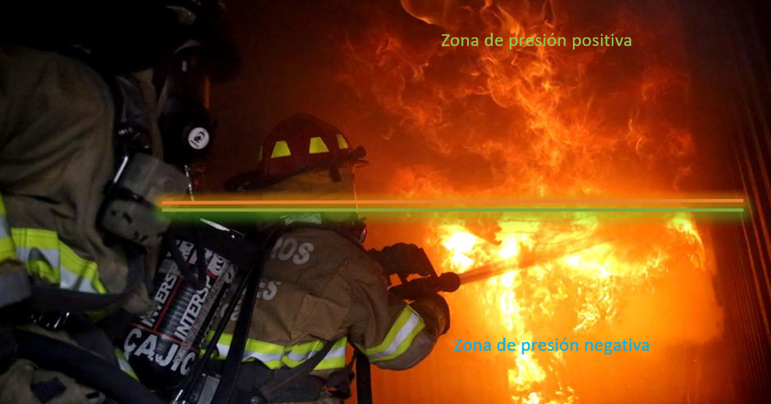
Figura 29. Planos en un incendio (ILV).
Pulso Pintura (Pintar)

Es una adaptación del método directo, pero se utiliza con un mayor control de la dirección en que se proyecta el agua y de la velocidad de salida se deben aplicar pequeños chorros de agua, utilizando la menor cantidad de agua posible.

Dependiendo de la penetración requerida y evitar que el chorro golpee con fuerza las paredes y que caigan al piso, dirigir directamente sobre las sustancias y materiales combustibles para lograr su enfriamiento con el fin de prevenir la descomposición de los materiales en gases de combustión (pirolisis).
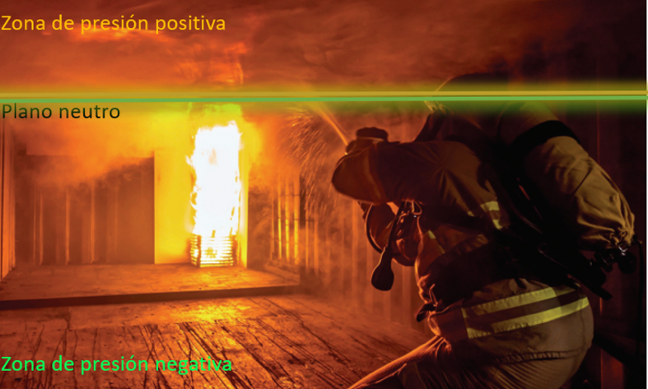
Figura 30. Planos en un incendio (ILV).

Apertura de puertas en ILV

La apertura de puertas en incendios limitados por ventilación es un procedimiento que requiere que los bomberos involucrados en este procedimiento entiendan las técnicas de enfriamiento de la capa gases.

Cuando nos encontramos con un incendio limitado por ventilación en un compartimento con sus puertas cerradas, se hace necesario generar varias descargas de un pulso largo con el fin de determinar la altura en la cual se encuentra el plano neutro, el cual no podemos observar, las descargas aplicadas a la puerta (metálica), nos muestra la altura del plano neutro, de acuerdo con las marcas de evaporación que podemos observar en la puerta posterior a la aplicación de los pulsos.

Si encontramos que el plano neutro se encuentra ubicado en la parte inferior del compartimento se hace necesario generar varias descargas; las cuales aprovechando las propiedades de agente pasivo del agua aplicada (absorción de temperatura), restaran energía térmica al plano de presión positiva haciendo que esta suba y generando condiciones de seguridad (evita el ingreso súbito de oxígeno y previene el Flash Over y el Back Draft) para realizar la apertura de la puerta.

Posterior a esto; o si encontramos que el plano neutro se encuentra en la parte superior del compartimento debemos realizar la apertura de la puerta de manera cuidadosa generando dos pulsos cortos, Y cerrando la puerta nuevamente mientras el agua aplicada en su transformación de estado líquido a gaseoso (Efecto DEVY).

Absorbe la energía térmica contenida en el plano de presión positiva haciendo que esta suba y generando condiciones de seguridad para aplicar el método ofensivo de combate de incendios en recintos cerrados. bien listo posterior a éste o si encontramos que el planeta se encuentra dice posterior a esto

Este método es medianamente eficiente cuando nos encontramos con puertas construidas en materiales no metálicos (Madera).

Ataque Transicional

Este método utiliza un ataque al fuego desde el exterior a través de una abertura de ventilación para llevar al fuego de una condición limitado por ventilación a una condición de limitado por combustible.

Este tipo de ataque inicia desde la estrategia defensiva mediante la aplicación de chorros desde el exterior de la estructura (ablandado o blizt Attack), cuando el incendio ha disminuido potencia y a su vez disminuido temperatura, se puede ingresar a realizar un ataque directo al fuego. De esta manera se genera una transición entre un ataque defensivo a ofensivo.

Blitz Attack (Ataque relámpago o Bombardeo)

Este tipo de ataque transicional es efectivo cuando se trata de Incendios Limitados por Combustible (ILC), ya que al aplicarlo en Incendios Limitados Por Ventilación (ILV), rompe el plano neutro, generando la mezcla de el plano de presión de presión positiva y el plano de presión negativa, aumentando la temperatura dentro del recinto y generando considerables cantidades de vapor que limitaran las labores de búsqueda y rescate, a su vez puede generar quemaduras al personal de bomberos que se encuentra dentro del compartimento o edificación, así mismo disminuye considerablemente las probabilidades de supervivencia de las victimas atrapadas en un incendio limitado por ventilación (ILV).

Para aplicar este tipo de ataque tenga en cuenta lo siguiente:

- El comandante de Incidente debe tener el 100% de la certidumbre de que en el compartimento o estructura NO se encuentran víctimas.

- La aplicación de este tipo de ataque es decisión únicamente del comandante de Incidente, quien decide realizarlo después de verificar que se trata de Incendio limitado por combustible (ILC).

- El comandante de incidente debe tener en cuenta que se debe aplicar idealmente cuando el autobomba transporta una cantidad igual o mayor a 1000 galones de agua; a su vez el operador debe garantizar una descarga no mayor a 30 segundos, en la cual NO se entregue una cantidad superior al 50% de la capacidad total almacenada en la autobomba.

- El comandante de Incidente debe analizar la resistencia de la estructura o compartimento, al peso del agua aplicada, ya que, por cada galón aplicado a la estructura o compartimento, está sumando de igual forma 3.8 kilogramos de peso extra sobre la estructura, de esta forma si aplica 500 galones agua a una estructura sin sistema de drenado, está sumando 1892 kilogramos al peso que debe soportar la estructura. (Estructuras antiguas adobe, tapia pisada). Es decir, casi dos toneladas en 30 segundos.

CONTROL DE CAMBIOS

VERSIÓN | FECHA | DESCRIPCIÓN DE LA MODIFICACIÓN
01 | 29/11/2022 | Creación de documento

DOCUMENTOS RELACIONADOS

CÓDIGO | DOCUMENTO
MN-PR-18 | Procedimiento activación movilización y seguimiento a incidentes
MN-PR-18 | Procedimiento desmovilización y cierre de operaciones
MN-PR-10 | Procedimiento Bomberos caído
MN-PR19-FT02 | Formato único de recolección de datos FURD
Externo | Formatos Sistema comando incidentes
MN-PR01-IN02 | Instructivo Evaluación, estabilización y traslado del paciente
MN-PR30 | Atención de Incendios Edificaciones del 1 a 6 Pisos
MN-PR29 | Atención de Incendios Vehicular
MN-PR28 | Atención de Incendios Eléctricos
MN-PR24 | Atención de Incendios en Túneles
MN-PR03 | Atención de Incendio Forestal
MN-PR05 | Incendios Estructurales de Gran Altura

CONTROL DE FIRMAS

Elaboró  Orlando Martínez  John Richard Cantor  Deivi Cardona  Marco Quiroga  Firma líder del grupo y/o uniformado elaboró Instructivo | Cargo  Cabo  Cabo  Bombero  Bombero | Firma  Original Firmado  Original Firmado  Original Firmado  Original Firmado
Revisó  Favio Zamora Valero  Lady Viviana Calderón Parrado | Cargo  Profesional OAP- Mejora continua  Contratista Subdirección Operativa | Firma  Original Firmado  Original Firmado
Aprobó  Paula Ximena Henao Escobar | Cargo  Subdirectora Operativa (E ) | Firma  Original Firmado

Fuente: Tomado de glosario manual de la Ifsta conductor-operario, pág., 501.
Fuente: Tomado de Rapid Fire Development. Modificado de: NFPA 1700 – 2021
Fuente: Tomado de Rapid Fire Development. Modificado de: NFPA 1700 – 2021
Fuente: Tomado de Rapid Fire Development. Modificado de: NFPA 1700 – 2021
Fuente: Tomado de glosario manual de la Ifsta conductor-operario, pág., 509.
Fuente: Tomado de glosario manual de la Ifsta conductor-operario, pág., 513.
Fuente: Tomado de Rapid Fire Development. Modificado de: NFPA 1700 – 2021
Fuente: Tomado de Rapid Fire Development. Modificado de: NFPA 1700 – 2021
Fuente: Tomado de glosario manual de la Ifsta conductor-operario, pág., 516.
Fuente: Tomado de, curso Conducción Operación Vehículos de Bomberos UAECOB.
Ver video. Operación desde el tanque del vehículo.
Ver video. Operación desde una fuente presurizada.
Fuente: Elaboración propia Academia UAECOB.
Fuente: Elaboración propia Academia UAECOB.
Ver video. Operación desde una fuente estática.
Fuente: Tomado de Manual conductor-operador de la Ifsta, 3 impresión año 2000. Capítulo 13, pág. 356.
Fuente: Tomado de Manual conductor-operador de la Ifsta, 3 impresión año 2000. Capítulo 14, pág. 380.
Fuente: Tomado de, curso Conducción Operación Vehículos de Bomberos, mayo 2022, UAECOB.
Fuente: Tomado de, curso Conducción Operación Vehículos de Bomberos, mayo 2022. UAECOB.
Fuente: Tomado de ME-45 Estación de bomberos Miguel Ángel Rodríguez. Chapinero B-1, UAECOB.
Fuente: Elaboración propia Academia UAECOB.
Fuente: Elaboración propia Academia UAECOB.
Fuente: Elaboración propia Academia UAECOB.
Fuente: Elaboración propia, Academia UAECOB.
Fuente: Elaboración propia, Academia UAECOB.
Fuente: Tomado de ME-21 Estación de bomberos Carlos Julio Rico Cuellar, Central-GTR B-2, UAECOB.
Fuente: Elaboración propia, Academia UAECOB.
Fuente: Tomado de MA-03, Estación de bomberos Miguel Ángel Rodríguez. Chapinero B-1, UAECOB.
Fuente: Elaboración propia, Academia UAECOB.
Fuente: Elaboración propia, Academia UAECOB.
Fuente: Elaboración propia, Academia UAECOB.
Fuente: Elaboración propia, Academia UAECOB.
Fuente: Tomado de, https://mauriciotorti.blogspot.com/2014/03/paquete-circular.html
Fuente: Elaboración propia, Academia UAECOB.
Fuente: Elaboración propia, Academia UAECOB.
Fuente: Tomado de, reentrenamiento personal de la Estación de bomberos Alejandro Lince. Kennedy B-5 febrero 2022. UAECOB.
Fuente: Elaboración propia, Academia UAECOB.
Fuente: Elaboración propia, Academia UAECOB.
Fuente: Elaboración propia, Academia UAECOB.
Fuente: Elaboración propia, basado en el método DEVY. Academia UAECOB.
Fuente: Elaboración propia, basado en el método DEVY. Academia UAECOB.
Fuente: Elaboración propia, basado en el método DEVY. Academia UAECOB.
Fuente: Elaboración propia, basado en el método DEVY. Academia UAECOB.

